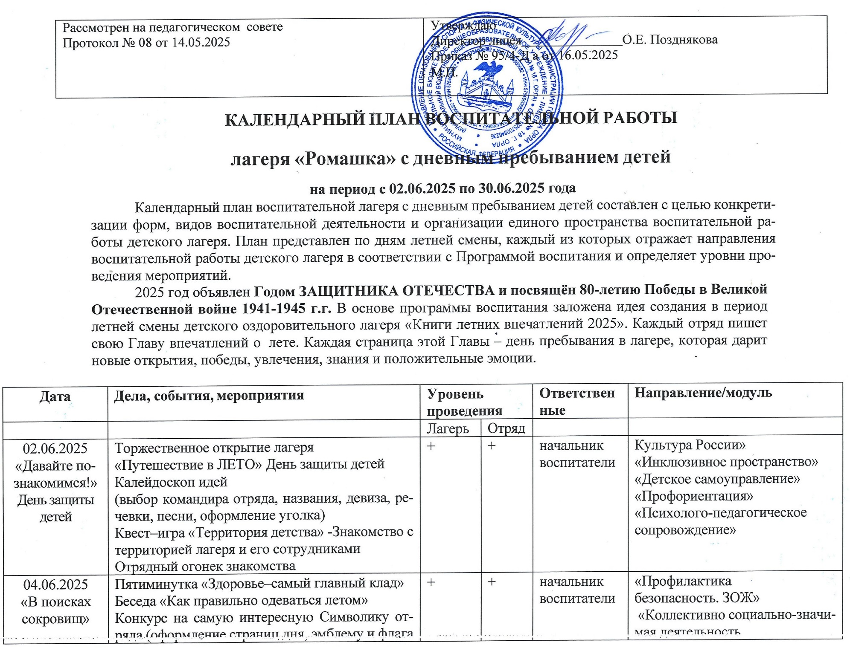

|  |  |  |  |  |  |
| --- | --- | --- | --- | --- | --- |
|  | отряда)  Проведение обучающей эвакуации детей  Игра - квест «В поисках сокровищ»  Игра на местности «Радужная пятка» |  |  |  | Движении Первых»  «Детское самоуправление»  «Инклюзивное пространство» |
| 05.06.2025  «Великий, могучий, русский язык | Игра-путешествие по сказкам А.С. Пушкина  «Ай, да Пушкин!».  Конкурс каллиграфического написания известных цитат «Русское слово»  Соревнование «Знаток русского языка»  Квест «Слоговая головоломка»  Беседа по профилактике дорожно-транспортного травматизма.  Конкурс плакатов. | + | + | начальник воспитатели | «Культура России»  «Психолого- педагогическое сопровождение»  «Профориентация»  «Инклюзивное пространство»  «Коллективно- социально значимая деятельность»  «Профилактика  безопасность. ЗОЖ» |
| 10.06.2025  «Детство –это Я и ТЫ» | «Пусть детство звонкое смеется!» - игровая программа (Музей Т. Н. Грановского)  Занятие с элементами тренинга «Давайте дружить.  Конкурс рисунков на асфальте «Ромашка желаний»  КТД «Летние забавы»  Беседа по правилам соблюдения личной гигиены. | + | + | начальник воспитатели  работники музея | «Культура России»  «Психолого- педагогическое сопровождение»  «Профориентация»  «Инклюзивное пространство»  «Коллективно- социально значимая деятельность»  Движение Первых |
| 11.06.2025  День России»  «С чего начинается Родина…» | «От древней Руси, до новой России» (торжественный концерт)  «Наш дом - Россия» (игра по станциям)  Информационный час «Государственная Символика России»  Просмотр познавательного фильма  «Земля. Один потрясающий день»  «Здоровая нация-здоровое будущее» - лекция о ЗОЖ | + | + | начальник воспитатели | «Культура России»  «Инклюзивное пространство»  «Коллективно- социально значимая деятельность»  «Профилактика и безопасность. ЗОЖ»»  «Детское самоуправление»  «Цифровая и медиа среда» |
| 17.06.2025  «Знатоки кино» | Поход в торгово-развлекательный центр  «Рио». Просмотр кинофильма. «Три богатыря».  Творческая мастерская «Мой любимый мультгерой»  Гиннес-шоу  Конкурс кроссвордов «Полезные продукты питания» | + | + | начальник воспитатели | «Культура России»  «Инклюзивное пространство»  «Коллективно- социально значимая деятельность»  «Профилактика и безопасность. ЗОЖ»»  «Спортивно-оздоровительная работа»  «Детское самоуправление»  «Экскурсии и походы» |
| 18.06.2025  «Круче всех» | В гостях Орловская государственная филармония с музыкальной сказкой «Спящая красавица».  «Круче всех» - тематическая танцевальная программа  Встреча с активистами «Движение Первых».  Игра «Вне зоны доступа»  ПДД, безопасность на ж/д транспорте. | + | + | начальник воспитатели | «Культура России»  «Коллективно- социально значимая деятельность»  Движение Первых  «Детское самоуправление»  «Цифровая и медиа среда»  «Профилактика и безопасность. ЗОЖ»» |
| 19.06.2025  «Любите и берегите животных» | В гостях тактильный зоопарк «Зверёк в ладошке»  Квест-игра «Спасательная экологическая экспедиция животного мира»  КТД «Береги животных!»  «Минутка познания» (рассказ об утилизации батареек)  Акция «Батарейки, сдавайтесь!» | + | + | начальник воспитатели  работники зоопарка | «Профилактика и  безопасность. ЗОЖ»  «Коллективно социально- значимая деятельность в Движении Первых»  «Культура России»  «Профилактика и безопасность. ЗОЖ»» |
| 20.06.2025  День всенародной памяти жертв Великой Отечественной войны. | «Ратному подвигу посвящается»  (концерт)  «Строки, опалённые войной» -литературная композиция  Кинотеатр на траве с просмотром фильмов, приуроченных к 80-летию Победы в ВОВ  Поведение учащихся во время сигнала «Ракетная опасность». Учебная тревога. | + | + | начальник воспитатели | «Культура России»  «Коллективно- социально значимая деятельность»  «Профилактика и безопасность. ЗОЖ»  «Инклюзивное пространство» |
| 23.06.2025  «Марафон добра» | «Марафон добра» - интерактивная программа  Квиз-«Интеллект добра»  Мастер -класс по переработки бумаги  «Пакет.net.»  Беседа "Взрывоопасные предметы. Террористические акты"  Беседа «Экстремистские объединения.» | + | + | начальник воспитатели | «Культура России»  «Профориентация»  «Коллективно- социально значимая деятельность»  Движение Первых  «Профилактика и безопасность. ЗОЖ»  «Инклюзивное пространство» |
| 24.06.2025  «Богатырская сила» | Конкурс «Богатырская сила»  «Вселенная воды» - интерактивная программа  «Джунгли зовут" - спортивные состязания.  Просмотр научно-познавательного фильма «Жила-была жизнь»  Твоё поведение во время экстремальной ситуации. «Стрелок в здании». Учебная тревога. | + | + | начальник воспитатели | «Культура России»  «Профориентация»  «Коллективно- социально значимая деятельность»  «Профилактика и безопасность. ЗОЖ»  «Инклюзивное пространство»  «Спортивно-  оздоровительная работа» |
| 25.06.2025  «Загадочный мир космоса» | В гостях Орловский планетарий с научно-познавательным фильмом «Крылатые монстры»  Выставка рисунков «Космос глазами детей»  Игровая программа «Звёздный путь»  Разговор о подростковом суициде «Береги свою жизнь» | + | + | начальник воспитатели  сотрудники планетария | «Культура России»  «Профориентация»  «Коллективно- социально значимая деятельность»  «Профилактика и безопасность. ЗОЖ»  «Инклюзивное пространство»  «Спортивно-  оздоровительная работа» |
| 26.06.2025  «Знайте правила движения как таблицу умножения» | Познавательный турнир  «Безопасное колесо»  Познавательно-профилактическая игра  «Огонь-друг, огонь-враг»  Акция «Каникулы без дыма»  Безопасность на улицах и дорогах. Требования к движению велосипедов, мопедов. ПДД, безопасность на Ж/Д транспорте.  Конкурс «Новые дорожные знаки». Помогите работникам ГАИ и нарисуйте новые дорожные знаки | + | + | начальник воспитатели | «Культура России»  «Профориентация»  «Коллективно- социально значимая деятельность»  «Профилактика и безопасность. ЗОЖ»  «Инклюзивное пространство»  «Спортивно-  оздоровительная работа» |
| 27.06.2025  «Зелёные страницы» | Викторина «Зелёные страницы», посвящённые «Дню охраны окружающей среды»  Конкурс поделок из природного материала  Оформление плакатов «Полезные растения»  Музыкально-познавательная игра «Цветы в песнях»  Беседа на темы: «Один дома. Обращение с оконными рамами. Поведение на балконе. Если незнакомец звонит в дверь. Твои действия. Телефоны служб спасения. Правила поведения на воде, в лесу, Ж/Д, ПДД, ППБ в летнее каникулярное время. | + | + | начальник воспитатели | «Культура России»  «Коллективно- социально значимая деятельность»  Движение Первых  «Профилактика и безопасность. ЗОЖ»  «Инклюзивное пространство»  «Спортивно-  оздоровительная работа» |
| 30.06.2025  «Лучшие из лучших». | Праздничная программа «Как весело мы жили» (закрытие летнего оздоровительного лагеря подведение итогов, награждение самых активных)  Творческая мастерская «Панно-аппликация».  Беседа по ПДД с элементами игры  «Азбука улиц и дорог»  Соревнования на самокатах «Безопасное колесо»  Игровое шоу по правилам дорожного движения «Что? Где? Когда?»  Экскурсия «Мой безопасный маршрут» | + | + | начальник воспитатели | «Культура России»  «Коллективно- социально значимая деятельность»  «Профилактика и безопасность. ЗОЖ»  «Спортивно-  оздоровительная работа» |

|  |  |  |  |  |  |
| --- | --- | --- | --- | --- | --- |
| **Дата** | **Дела, события, мероприятия** | **Уровень проведения** | | **Ответственные** | **Направление/модуль** |
|  |  | Лагерь | Отряд |  |  |
| До начала смены | Консультирование законных представителей детей по вопросам, связанным с организацией отдыха детей;  Публикация актуальных информационных памяток;  проведение анкетирования с целью сбора информации о ребенке–участнике  смены | + | + | Администрация школы Классные руководители | «Психолого- педагогическое сопровождение» |
| До начала смены | Инструктажи по охране труда и безопасности жизнедеятельности для педагогов лагеря с дневным пребыванием детей | + | + | начальник | «Профилактика и безопасность. ЗОЖ» |
| ежедневно | Торжественная церемония подъема Государственного флага Российской Федерации | + | + | начальник  воспитатели | «Коллективно социально- значимая деятельность в Движении Первых»  «Цифровая и медиа среда» |
| ежедневно | Утренняя зарядка | + | + | воспитатели | «Спортивно-  оздоровительная работа» |
| ежедневно | Дежурство отрядов(по графику) | + | + | воспитатели | «Детское самоуправление» |
| ежедневно | Экран настроения | + | + | воспитатели | «Психолого- педагогическое сопровождение» |
| ежедневно | Итоги дня «Страница впечатлений» | + | + | воспитатели | «Детское самоуправление» |
| ежедневно | Пятиминутки о здоровье и безопасности |  | + | воспитатели | «Профилактика и безопасность. ЗОЖ» |
| ежедневно | Утренние планерки «Планирование и организация смены» | + | + | начальник | «Профилактика и  безопасность. ЗОЖ» |
| В течение смены | Корригирующая гимнастика | + | + | воспитатели | «Спортивно-  Оздоровительная работа» |
| В течение смены | Занятия в кружке «Подвижные игры» | + | + | Учитель физической культуры | «Кружки и секции» |
| В течение смены | Посещение выставок, проведение пеших прогулок, экскурсий, посещений учреждений соц. партнеров (по согласованию): | + | + | начальник воспитатели | «Экскурсии и походы» |
| В течение смены | Экскурсии школьный музей , | + | + | воспитатели | «Культура России» |
| После окончания смены | Опрос законных представителей детей об удовлетворенности итогами смены, о качестве предоставленных услуг | + | + | начальник  воспитатели | «Психолого- педагогическое сопровождение» |